BOB MARLEY – Nine Mile

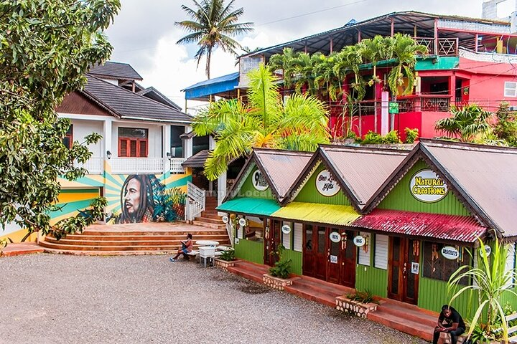

Desde un pequeño y rural poblado en St. Ann nació una leyenda. Conoce el lugar que vio crecer a Bob Marley y descubre a las personas y experiencias que influyeron en su vida y en su inspiración musical.

Visita Mount Zion y siéntate en su famosa “meditation rock”, el sitio donde encontraba paz e inspiración. Recorre su sencilla habitación, desde donde surgieron canciones que dieron la vuelta al mundo como Three Little Birds.

El paquete incluye:
Transporte, entrada y todos los impuestos.
Se opera a partir de 6 pasajeros.

Costo desde por persona:
USD $95.00

ocx

